EUROSTOXX 50
Week
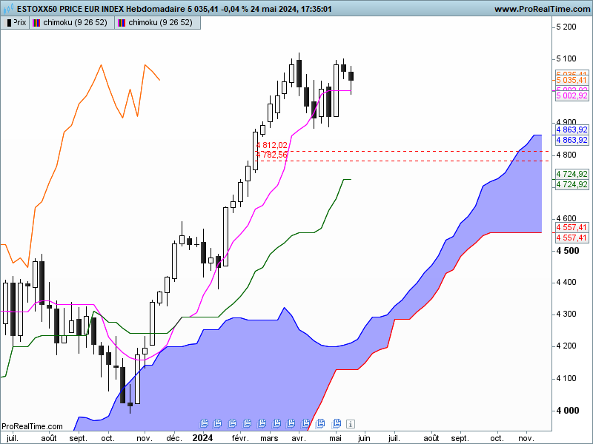

Nouvelle semaine de baisse limitée pour l’indice Eurostoxx50. La remise en question du dernier marabozu blanc passera dans un premier temps par un retour des prix sous son point médian de 5002 puis dans un second temps par une cloture sous sa base de 4920. En effet si le contexte est favorable à la poursuite de la hausse, chaque correction de prix sera mise à profit pour ouvrir des positions longues. Par contre une cassure du point bas de 4920 signifiera que le marché est allé trop loin et qu’il a besoin de corrigé d’avantage pour envisager un nouveau rebond.
Sans nouveaux hauts, les lignes Ichimoku nous informent sur l’état du marché. Ainsi la TS plate nous indique que l’indice n’est plus en mouvement. La KS quant à elle va revenir sur 4750 et s’aplatir sur ce niveau, creant un bon support en cas de cassure de 4920

DAY
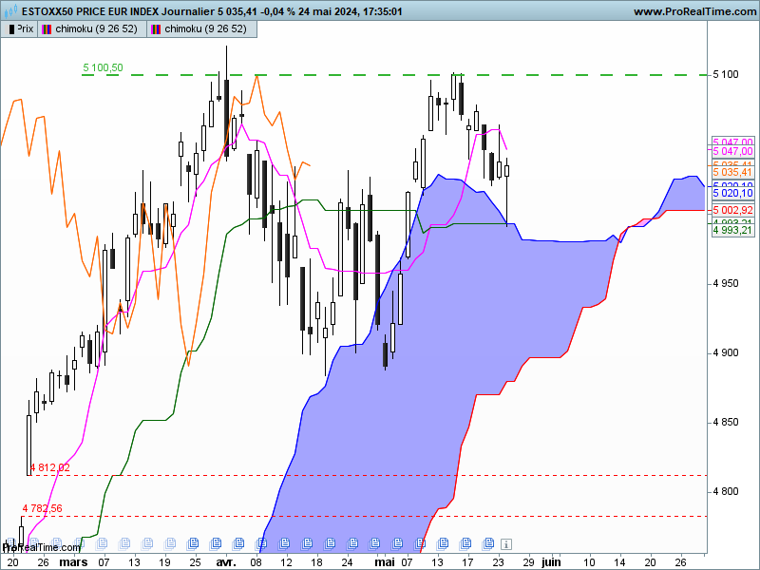

La dernière bougie a permis à l’indice de se maintenir en zone haute de prix. Elle donne un signal positif et de rebond potentiel de la vague de baisse qui a débuté après le retour de l’indice sur 5100.
Mais la fusion des deux derniers chandeliers en doji qui traduit le manque de conviction des intervenants.
Ce doji va alors tracer un support et une résistance dont le passage permettra d’envisager al suite. En résistance, nous avons 5064 et en support 4991. A noter qu’un plat de KS sur 4993 renforce le support. Ce plat se prolongera une dizaine de jours.

CONCLUSION : Pas de remise en question de la hausse tant que l’indice ne s’établit pas sous 4920.
L’hésitation dominante donne une résistance sur 5064, point au dela duquel un retour sur le précédent sommet sera envisagé. Le support se situe sur 4991 et sa rupture amenera dans un premier temps, le marché sur 4920.
La fenetre (gap) ne sera envisagée après la cassure de 4920.

ATTAL JEAN-LUC

TS (mauve) = plus haut + plus bas sur les 9 dernières périodes
2

KS (vert) = plus haut + plus bas sur les 26 dernières périodes
2
LS (orange) = clôture décalée de 26 périodes en arrière

SSA (bordure du nuage) = TS + KS projetée 26 périodes en avant
2

SSB (bordure opposée du nuage) = plus haut + plus bas sur les 52 dernières
2

périodes, projetées 26 périodes en avant

Unités de temps :

W: weekly

D: daily

H4: base 4 heures

H1 : base horaire

30M : base 30 minutes

